python中的next()函数 StopIteration异常

我们首先要知道什么是可迭代的对象（可以用for循环的对象）Iterable：

一类：list，tuple，dict，set，str

二类：generator，包含生成器和带yield的generatoe function

而生成器不但可以作用于for，还可以被next()函数不断调用并返回下一个值，可以被next()函数不断返回下一个值的对象称为迭代器：Iterator

生成器都是Iterator对象，但list，dict，str是Iterable，但不是Iterator，要把list，dict，str等Iterable转换为Iterator可以使用iter()函数
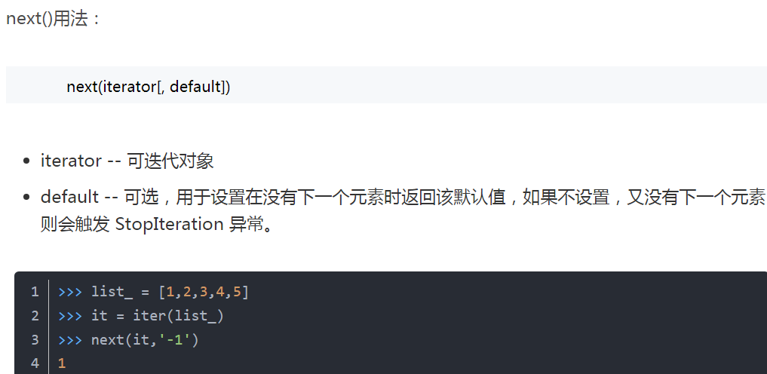

Code:
# -*- coding: utf-8 -*-
'''
'''
from __future__ import print_function
__author__ = 'elesun'
li=[1,2,3,4]
it=iter(li)
print(next(it))
print(next(it))
print(next(it))
print(next(it))
print(next(it))# next()完成后引发StopIteration异常
#---------------------------------------------------------
# for l in it: #for循环自带异常处理
# print(l)
#---------------------------------------------------------
import sys #while循环需要带异常处理
while True:
try:
print(next(it))
except StopIteration:
print("StopIteration")
sys.exit()

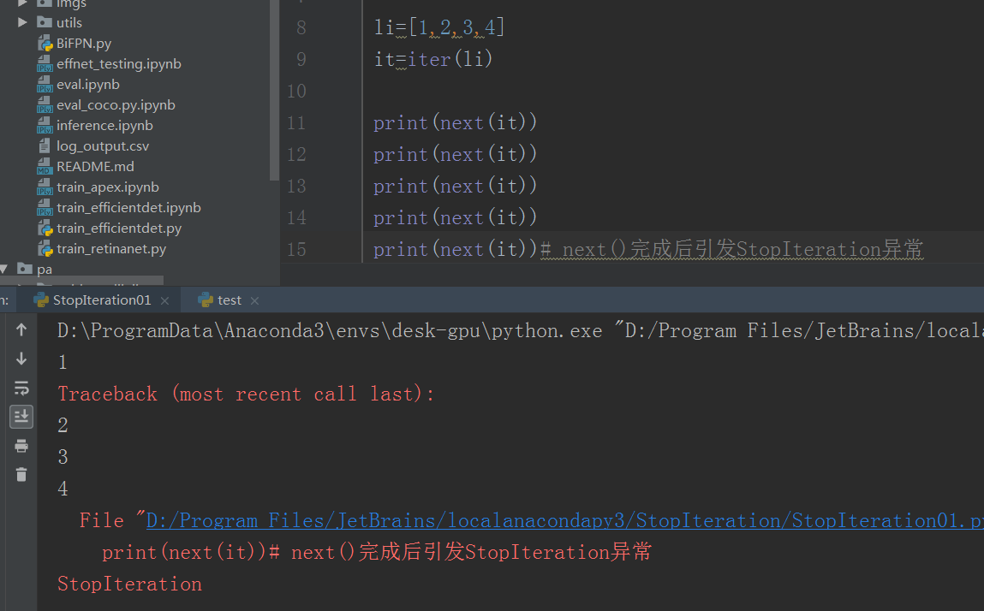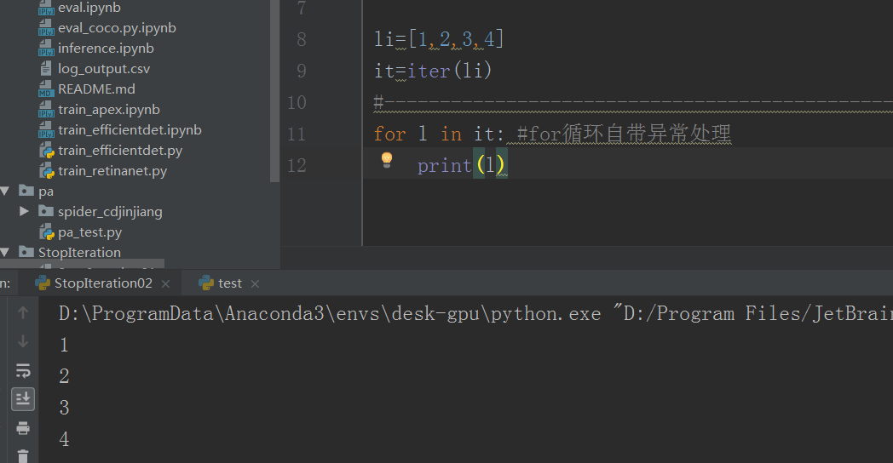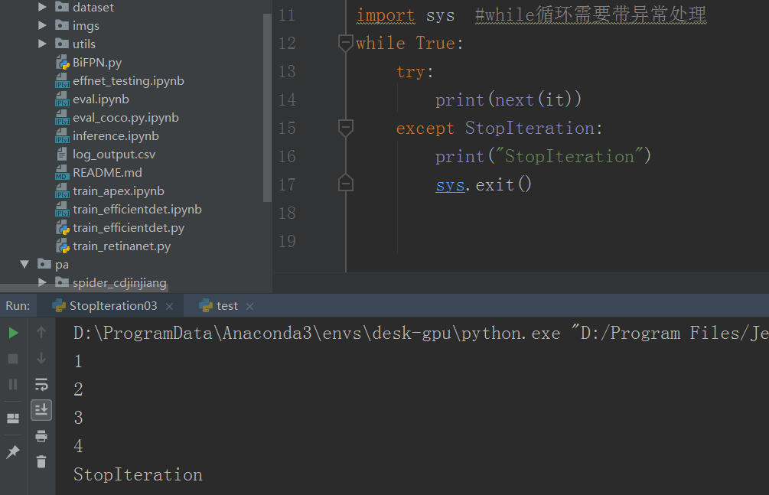

参考：
https://blog.csdn.net/weixin_41564683/article/details/81463583
https://www.baidu.com/link?url=dlhm2UBkN0LDgT0r7RHU0LS8aSV-YbovH491nwIleKeq2CebA_SchOJyGO_gel_L6DdmixuodB5SNEq1qHQt8QHL4jxUUrvcDMdkvYLd9FW&wd=&eqid=92cf8927001d7931000000025df2e7d5

